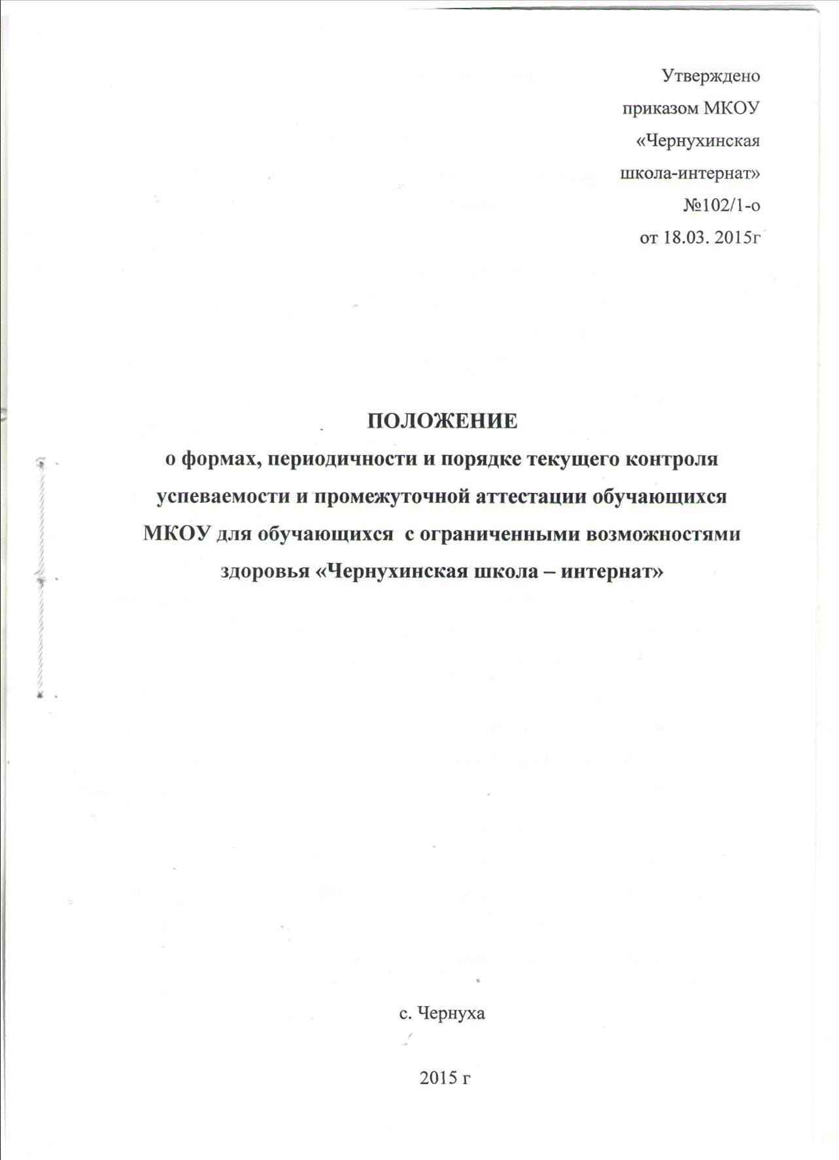
1. Общие положения

1.1.Настоящее Положение разработано в соответствии с Федеральным законом «Об образовании в Российской Федерации» от 29.12.2012 г. № 273-ФЗ, Приказом Министерства образования и науки Российской Федерации от 30.08 .2013г.№1015 «Об утверждении Порядка организации и осуществления образовательной деятельности по основным общеобразовательным программам – образовательным программам начального общего, основного общего и среднего общего образования», Уставом Организации и является локальным актом Муниципального казенного общеобразовательного учреждения для обучающихся с ограниченными возможностями здоровья «Чернухинская школа-интернат» (далее Образовательная Организация) регламентирующим формы, периодичность и порядок текущего контроля успеваемости и промежуточной аттестации обучающихся.
1.2. Целью промежуточной аттестации являются:
- обеспечение социальной защиты обучающихся, соблюдения их прав и свобод в части регламентации учебной загруженности в соответствии с санитарными нормами и правилами, уважение их личности и человеческого достоинства;
- установление фактического уровня теоретических знаний, обучающихся по предметам обязательного компонента учебного плана, их практических умений и навыков;
- контроль за выполнением учебных программ;
1.3.Промежуточная аттестация подразделяется на текущую, включающую в себя поурочное, по темам и по четвертям, оценивание результатов учёбы обучающихся, и годовую (итоговую) по результатам тестирования, собеседований и контрольных работ за учебный год.

2. Содержание и порядок проведения текущего контроля успеваемости обучающихся
2.1.Текущий контроль успеваемости (порядок, периодичность и сроки его проведения, обязательные формы и их количество), определяется учителем при планировании на учебный год и отражается в рабочем варианте его программы (календарно-тематическом плане) с учетом адаптированной основной образовательной программы, с учетом контингента обучающихся, методических рекомендаций, содержания учебного материала и использования им образовательных технологий.
2.2.Текущий контроль успеваемости проводится во всех классах Образовательной Организации, а также среди обучающихся по индивидуальному учебному плану (без выставления отметок в первом классе).
2.3.Текущий контроль обучающихся включает в себя поурочное, потемное и по четвертное оценивание результатов их учебы.
2.4.Формами текущего контроля успеваемости могут быть оценка устных ответов обучающихся, контрольных работ, проверочных работ, самостоятельных работ, практических работ, тестовых работ.
2.5.По результатам текущего контроля оценки выставляются в классный журнал и дневник обучающегося:
- результаты текущего контроля обучающихся, по их устным ответам выставляются в течение текущего урока и сообщаются обучающимся;
- результаты письменных самостоятельных, контрольных и других видов работ выставляются не позднее одного дня после их проведения и сообщаются обучающимся.
2.6.По коррекционно-развивающим предметам: ритмика, СБО (социально-бытовая ориентировка), развитие устной речи на основе изучения предметов и явлений окружающей действительности, ЛФК (лечебная физкультура), развитие психомоторики и сенсорных процессов, логопедия - не выставляются текущие и итоговые оценки.
Уровень динамики в развитии обучающегося по данным предметам отражается в мониторингах по вышеуказанным предметам, который осуществляет учитель не реже 2 раз за учебный год.
2.7.Оценки обучающимся за четверть выставляются на основании результатов устных ответов и письменных работ с учетом их фактических знаний, умений и навыков.
2.8.Оценка обучающихся во 2 - 11-х классах осуществляется по пятибальной системе с измененной шкалой оценивания по каждому предмету.
- "5" - выставляется, если обучающиеся в целом правильно выполнили 100-65% объема предлагаемых им заданий;
- "4" - выставляется обучающимся, если они правильно выполнили 65-55% объема заданий и в работе имеются 2-3 негрубые ошибки;
- "3" - выставляется, если в работе обучающихся правильно выполнено 50-35% объема задания;
- "2" - выставляется, если в работе допущены грубые ошибки, и она выполнена менее чем на 35% объема задания;
2.9. В первом классе промежуточная аттестация не проводится, т.к. в этом классе исключается система отметочного оценивания. В течение учебного года оценки обучающимся не выставляются. Для обучающихся первого класса используется словесно - объяснительная оценка успешности усвоения ими учебной программы.
2.10. С учетом психофизических особенностей и возможностей учащихся обучающихся по II варианту учебного плана, исключается система балльного (отметочного) оценивания, допускается лишь словесная оценка. Результаты обучения определяются один раз в полугодие на основе анализа выполнения заданий практического содержания, подготовленных педагогами и утвержденных педагогическим советом школы-интерната.
2.11 Результаты текущего контроля фиксируются в документах (классных журналах и иных установленных документах).
2.12. Успеваемость обучающихся, занимающихся по индивидуальному учебному плану, подлежит текущему контролю с учетом особенностей освоения адаптированной основной образовательной программы, предусмотренных индивидуальным учебным планом.
2.13. Педагогические работники доводят до сведения родителей (законных представителей) сведения о результатах текущего контроля успеваемости обучающихся как посредством заполнения предусмотренных документов, в том числе в электронной форме (дневник обучающегося, электронный дневник), так и по запросу родителей (законных
представителей) обучающихся. Педагогические работники в рамках работы с родителями (законными представителями) обучающихся обязаны прокомментировать результаты текущего контроля успеваемости обучающихся в устной форме. Родители (законные представители) имеют право на получение информации об итогах текущего контроля успеваемости обучающегося в письменной форме в виде выписки из соответствующих
документов, для чего должны обратиться к классному руководителю образовательной организации.

3. Промежуточная аттестация обучающихся

3.1.Освоение адаптированной основной образовательной программы, в том числе отдельной части или всего объема учебного предмета образовательной программы, сопровождается промежуточной аттестацией обучающихся, проводимой в формах, определенных учебным планом, и в порядке, установленном настоящим Положением.
3.2.Неудовлетворительные результаты промежуточной аттестации по одному или нескольким учебным предметам адаптированной основной образовательной программы или не прохождение промежуточной аттестации при отсутствии уважительных причин, признаются академической задолженностью.
Обучающиеся обязаны ликвидировать академическую задолженность.
3.3.Для проведения промежуточной аттестации во второй раз Образовательной Организацией создается комиссия. Не допускается взимание платы с обучающихся за прохождение промежуточной аттестации.

3.4.Обучающиеся, не прошедшие промежуточной аттестации по уважительным причинам, переводятся в следующий класс условно.
3.5.Обучающиеся в Образовательной Организации по адаптированным образовательным программам, не ликвидировавшие в установленные сроки академической задолженности с момента ее образования, по усмотрению их родителей (законных представителей) оставляются на повторное обучение, переводятся на обучение по индивидуальному учебному плану в соответствии с рекомендациями психолого-медико-педагогической комиссии.
3.6. Промежуточная аттестация по итогам учебного года (для обучающихся 2-8,10 классов) включает в себя:
- проверку техники чтения по чтению и развитию речи;
- диктант (или списывание) по письму и развитию речи;
- контрольную работу по математике.
По остальным предметам учебного плана (кроме коррекционно-развивающих предметов: (СБО (социально-бытовая ориентировка), развитие устной речи на основе изучения предметов и явлений окружающей действительности, ЛФК (лечебная физкультура), развитие психомоторики и сенсорных процессов, логопедия) выставляется оценка за уровень усвоения учебного материала.
3.7.Учитель оценивает знания и умения, обучающихся с учетом их индивидуальных особенностей. Итоговая отметка является единой и отражает все стороны подготовки обучающегося: усвоение теоретического материала, овладение умениями, практическими навыками по предмету.
3.8.График контрольных работ составляется с соблюдением требований санитарно-эпидемиологических правил и нормативов и утверждается руководителем Образовательной Организации.
3.9.При любой форме промежуточной аттестации знания обучающихся оцениваются по 5-балльной системе. Оценки, полученные обучающимися в ходе промежуточной аттестации, заносятся в классный журнал.
3.10. Обучение в Образовательной Организации завершается итоговой аттестацией (экзаменом) по трудовому обучению, состоящему из двух этапов: практической работы и собеседования по вопросам материаловедения и технологии изготовления изделия. Обучающимся 9 класса, успешно прошедшим итоговую аттестацию, выдается свидетельство об обучении установленного образца.
3.11.Обучающиеся Образовательной Организации могут быть освобождены от аттестации по состоянию здоровья в порядке, установленном законодательством.
3.12.Образовательная Организация для обучающихся, которые по состоянию здоровья не могут посещать Образовательную Организацию, на основании медицинского заключения организует и обеспечивает их обучение на дому по индивидуальному учебному плану. Учреждение по желанию обучающегося или его родителей (законных представителей) содействует освоению адаптированной основной образовательной программы или их отдельных разделов в форме индивидуального обучения в классе.
Для обучающихся, обучающихся по индивидуальному учебному плану на дому по медицинским показаниям, промежуточная аттестация проводится по письму и развитию речи - диктант, чтению и развитию речи – техника чтения, математике – контрольная работа.

4. Порядок проведения промежуточной аттестации

4.1.Порядок проведения промежуточной аттестации:
- сроки проведения промежуточной аттестацией - с 10 по 25 мая учебного года;
- график проведения контрольных работ вывешивается заместителем директора не позднее, чем за 10 дней до ее проведения с целью ознакомления участников образовательного процесса;
- контроль за прохождением промежуточной аттестации осуществляется заместителем директора.
4.2.Содержание учебного материала разрабатывается учителями-
предметниками и согласовывается с заместителем директора Образовательной Организации.
Аттестационный материал сдается заместителю директора за месяц до начала аттестационного периода.
4.3.Аттестационные мероприятия проводятся в часы проведения уроков по данному предмету согласно основному расписанию занятий и в соответствии с санитарно-эпидемиологическими требованиями к условиям и организации обучения.
4.4.Расписание итоговой аттестации вывешивается за две недели до начала аттестационного периода, график проведения промежуточной аттестации (контрольных работ) — в начале мая.
4.5.При составлении расписания промежуточной аттестации предусматривается следующее:
- в один день проводится не более одного аттестационного мероприятия;
- длительность перерыва между аттестационными мероприятиями должна быть не менее одного дня, исключая выходные;
- аттестационные мероприятия проводятся в часы проведения уроков по данному предмету согласно основному расписанию занятий и в соответствии с санитарно-эпидемиологическими требованиями к условиям и организации обучения;
- при необходимости обучающиеся могут делиться на группы.
4.6.Промежуточные аттестационные испытания принимает учитель, преподающий дисциплину в данном классе, в присутствии по возможности одного ассистента из числа учителей того же цикла предметов.
4.7.К промежуточной аттестации допускаются все обучающиеся 2 – 8,10 классов, независимо от результатов текущей успеваемости. При наличии неудовлетворительных отметок по предмету во 2 – 8,10 классах за два и более учебных периода учебного года обучающийся обязан пройти промежуточную аттестацию по данному предмету.
4.8.От прохождения промежуточной аттестации по какому-либо предмету могут быть освобождены решением педагогического совета Организации обучающиеся:
- обучающиеся, имеющие отличные отметки по предмету за все учебные периоды учебного года;
- выезжающие в период проведения промежуточной аттестации на соревнования, турниры, конкурсы за пределы города и области в случае невозможности проведения промежуточной аттестации в более ранние сроки;
- по состоянию здоровья (дети - инвалиды, обучающиеся, находящиеся по состоянию здоровья на индивидуальном обучении в течение учебного года, а также обучающиеся, заболевшие в период промежуточной аттестации) на основании представленных медицинских документов.
Отметка за год по предмету выставляется на основании отметок за учебные периоды учебного года с учетом отметки за промежуточную аттестацию. Положительная итоговая отметка не может быть выставлена при неудовлетворительном результате, полученном на аттестационном мероприятии. Итоговая отметка выставляется в электронный классный журнал.
4.9. Обучающимся, получившим на аттестационном мероприятии неудовлетворительные оценки по учебным предметам, предоставляется право повторного выполнения работы по предмету в сроки, определенные педагогическим советом.
4.10. Результаты промежуточной аттестации оцениваются по пятибалльной системе в соответствии с нормами оценки знаний, умений и навыков по данному учебному предмету. Отметки за все устные формы промежуточной аттестации объявляются обучающимся сразу же после завершения аттестационного
мероприятия. Отметки за письменные формы промежуточной аттестации объявляются после проверки письменных работ членами аттестационной комиссии. Оценка по итогам промежуточной аттестации выставляется в электронный и бумажный классный журнал.
4.11. Обучающиеся, освоившие в полном объеме адаптированную основную образовательную программу учебного года, по решению педагогического совета Образовательной Организации переводятся в следующий класс.
4.12. Классные руководители итоги аттестации и решение педагогического совета школы о переводе обучающегося обязаны довести до сведения обучающихся и их родителей (законных представителей), а в случае неудовлетворительных результатов учебного года - в письменном виде под роспись родителей с указанием даты ознакомления. Сообщение хранится в личном деле обучающегося.

5. Порядок организации прохождения промежуточной аттестации граждан, обучающихся в форме семейного образования

5.1.Экстерны - лица, зачисленные в Образовательную Организацию, осуществляющее образовательную деятельность, для прохождения промежуточной аттестации.
5.2.Экстерны, обучающиеся в форме семейного образования, имеют право пройти промежуточную аттестацию за учебный год по адаптированной основной образовательной программе бесплатно.
5.3.На основании заявления родителей (законных представителей) издается приказ по Образовательной организации о приеме лица для прохождения промежуточной аттестации.
5.4.Порядок проведения аттестации определяется Образовательной Организацией по согласованию с родителями (законными представителями).
5.5.Образовательная Организация устанавливает график проведения консультаций, график проведения промежуточной аттестации экстерна и знакомит с ним под роспись родителей (законных представителей) экстерна.
5.6.Результаты промежуточной аттестации фиксируются в протоколе аттестации экстерна по каждому учебному году, форма которых разрабатывается Образовательной Организацией.
5.7.Экстернам, успешно прошедшим промежуточную аттестацию, выдается справка о прохождении промежуточной аттестации, форма которой устанавливается Образовательной Организацией.
5.8.Результаты промежуточной аттестации по учебным предметам по итогам окончания обучения в очередном классе, заносятся в личное дело обучающегося по итогам каждого года обучения.
5.9.На основании успешного прохождения промежуточной аттестации по итогам обучения в очередном классе издается приказ о переводе обучающегося в следующий класс.
5.10.Неудовлетворительные результаты промежуточной аттестации по одному или нескольким учебным предметам адаптированной основной образовательной программы или не прохождение промежуточной аттестации при отсутствии уважительных причин признаются академической задолженностью.
5.11.Обучающиеся обязаны ликвидировать академическую задолженность.
5.12. Образовательная Организация несет ответственность только за организацию и проведение промежуточной аттестации, а также за обеспечение соответствующих академических прав обучающихся.
5.13.Образовательная Организация, родители (законные представители) обязаны создать условия обучающемуся для ликвидации академической задолженности и обеспечить контроль за своевременностью ее ликвидации.
5.14. Экстерны, имеющие академическую задолженность, вправе пройти промежуточную аттестацию по соответствующему учебному предмету не более двух раз в сроки, определяемые
Образовательной Организацией, в пределах одного года с момента образования академической задолженности. В указанный период не включается время болезни.
5.15. Для проведения промежуточной аттестации во второй раз создается комиссия приказом по Образовательной Организации.
5.16. Экстерны, обучающиеся в форме семейного образования, не ликвидировавшие в установленные сроки академической задолженности, продолжают получать образование в Образовательной Организации.
5.17.Экстернам, успешно прошедшим промежуточную аттестацию, выдается свидетельство об обучении установленного образца.

Принят на общем собрании работников
Протокол от 17.03.2015 № 2

Принят с учетом мнения совета родителей
Протокол заседания совета родителей
от 27.02.2015 № 5

